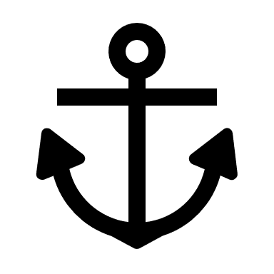**Ahoj! Ďakujeme, že ste si vybrali ručne vyrábané produkty od Constantin Nautics.**  
**Ak vám veľkosť nesedí, postupujte podľa nasledujúcich krokov:**

|  |  |
| --- | --- |
| **VAŠE ČÍSLO OBJEDNÁVKY** |  |
| **VAŠE MENO** |  |
| **Nová dodacia adresa** |  |

 \**Vyplňte len v prípade, že sa zmenila dodacia adresa*

**Vyberte novú veľkosť:**

|  |  |  |  |  |  |  |
| --- | --- | --- | --- | --- | --- | --- |
| **16** | **17** | **18** | **19** | **20** | **21** | **22** |



**Dodatočné komentáre:**



**Prosíme, pošlite objednávku späť na našu adresu:**

**CONSTANTIN NAUTICS**

**Agricultori Nr 87**

**021484 Bucharest , Sector 2**

*****Produkty s známkami používania alebo poškodením nemožno vymeniť za iné veľkosti alebo modely.***

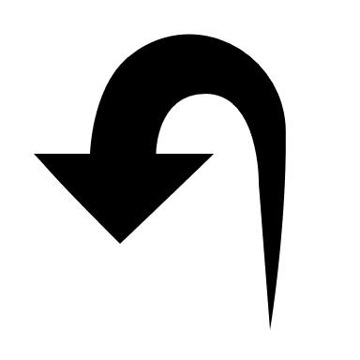

**Právo na vrátenie tovaru**

Máte právo odstúpiť od tejto zmluvy do štrnástich dní bez udania dôvodu.  
Ak si želáte vrátenie kúpnej ceny, uveďte to, prosím, v tomto formulári.  
Vrátenie peňazí bude uskutočnené na rovnaký účet, z ktorého bola platba vykonaná. Tento proces môže trvať 1 až 5 pracovných dní, v závislosti od pôvodne zvolenej platobnej metódy a obdobia, počas ktorého sa vrátenie uskutočňuje (víkendy, sviatky a pod.).



1. Vyplniť formulár na výmenu a vrátenie tovaru a všetky údaje znova skontrolovať
2. Všetko spolu zabaliť a zaslať na našu adresu
3. Die Rücklieferung wird von uns geprüft und der Umtausch, oder die Rückgabe wird in kürzester Zeit bearbeitet
4.  Budete e-mailom informovaní, keď bude balík odoslaný, alebo keď dôjde k vráteniu kúpnej ceny.